"Лучшие развивающие игры для детей от 1 до 3 лет".

Этапы становления процессуальной сюжетной игры у детей разного возраста:
Малыши до года воспринимают образные игрушки так же, как и любой другой предмет, они могут их перекладывать, стучать ими, грызть и т. д. Если же Вы покажете ребенку, как можно такими игрушками играть, то скорее всего к году он уже усвоит назначение кукол и будет их кормить, гулять с ними, укладывать в кроватку, купать.

Дети второго года жизни проявляют уже гораздо больший интерес к сюжетной игре, причем количество сюжетов увеличивается. В этом возрасте малыш уже играет не только тогда, когда Вы ему это предлагаете, но и самостоятельно, по своей инициативе. Преимущественно дети второго года жизни используют в игре только реалистичные предметы, которые есть у него в наличии, то есть напоить куклу из игрушечной чашки у ребенка получится, но он не сможет накормить ее конфетой, если игрушечной конфеты у него нет. Самостоятельная игра хоть и появляется в это время, но пока она кратковременна, да и зачастую переплетается с простыми манипуляциями. Но если Вы достаточное время уделите организации игровых действий, то концу второго года хаотичные действия могут полностью исчезнуть и малыш начнет играть, используя разнообразие сюжетов, персонажей. Развивается и воображение и скорее всего к завершению этого этапа ребенок сможет манипулировать воображаемыми предметами. В любом случае именно на этом этапе участие взрослого нельзя переоценить, поскольку без Вашей организации все эти навыки могут быть крайне неустойчивыми, и постепенно игра может вновь вернуться к простым манипуляциям.
Третий год жизни ребенка – этап расцвета процессуальной сюжетной игры. Продолжительность игры, ее эмоциональность, самостоятельность – все это в полной мере проявляется именно сейчас. Участие взрослого уже не столь необходимо, сами игрушки начинают побуждать ребенка к игре. Разрозненные и хаотичные действия исчезают, малыш уже может сам проработать выбранный им же самим сюжет, реализовать его во всевозможных вариациях, используя для игры самые разные предметы.
В этом возрасте бурно развивается воображение на столь благоприятной почве, как игра. Малыш способен замещать предметы уже не столько подражая, сколько изобретая и творя. Например, один и тот же кубик может силой воображения Вашего малыша стать и конфетой, и стульчиком, и кухонной плитой. Словом, игра стала абсолютно творческим процессом. Роль взрослого на этом этапе важна в плане речи, то есть построение диалога-обсуждения игры, планирования дальнейших действий, осмысление действий – для всего этого нужно Ваше участие.
Сюжетная игра с куклами: как помочь ее возникновению?
Говоря об образных игрушках, нельзя не сказать о таком понятии, как сюжетная игра, для которой, собственно, они и предназначены.
Процессуальная игра, конечно же, не может возникнуть сама по себе, без каких-либо условий. Прежде всего, для ее появления необходим определенный жизненный опыт, накопленный ребенком.
Как помочь ребенку накопить этот опыт? Возможности есть следующие:
1. В первую очередь накапливать жизненный опыт малыш может наблюдая за поведением как взрослых людей, так и сверстников. Замечательно, если мама или другой взрослый комментирует происходящее вокруг малыша, привлекает его внимание к действиям и поступкам окружающих.
2. Участие в жизни семьи – точно такой же опыт. Если малыш посильно помогает маме на кухне, во время уборки или другим членам семьи в общих делах, это помогает ему понимать особенности взаимодействия окружающих и воспринимать их действия.
3. Читая ребенку детские книжки, разглядывая картинки в них, обсуждая персонажей и их поступки,Вы способствуете обогащению опыта

"Лучшие развивающие игры для детей
от 1 до 3 лет".

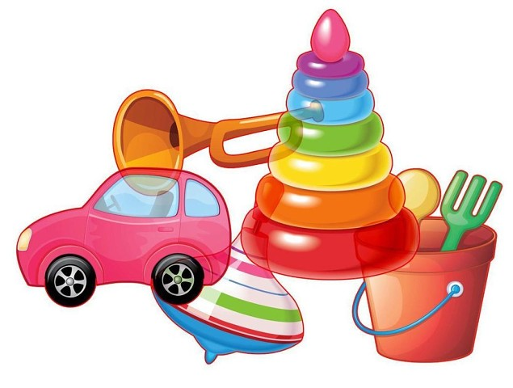

малыша, который впоследствии непременно отразится в игре.

Как играть с малышом в сюжетные игры:
При игре с малышом важно понимать, что это занятие формальным быть не может, и по сути своей должно доставлять удовольствие. Поэтому выбор поучающего тона для общения с ребенком в данном случае является ошибкой. То есть давать команды вроде «Покорми лялю» или «искупай куклу» не стоит, гораздо лучше косвенно побуждать малыша к действию: «Кукла хочет кушать, давай ее накормим?».

- Начальный этап возникновения процессуальной игры в основном проходит по инициативе взрослого. Вы показываете малышу игрушки, знакомите его с ними, рассказываете и показываете, какие действия можно с ними производить. Если изначально малыш и не стремится играть сам, Вы можете привлечь его в свою игру в качестве помощника, либо для завершения начатого Вами действия, либо распределив между Вами и малышом некоторое количество действий («Давай я покормлю зайчика, а ты его положишь спать?»)
- Обращая внимания на речь во время игры, не обязательно, чтобы речевое сопровождение исходило именно от малыша, это можете сделать и Вы, ведь игра в первую очередь носит действенный характер, особенно в раннем возрасте, когда ребенок может еще не уметь говорить. Тем не менее, обогащение игры засчет ее речевого сопровождения очень важно для дальнейшего развития процесса.
- Еще один способ обогащения игры – введение большего количества игрушек. Но при этом лучше соблюдать меру, ведь при слишком большом их количестве малыш может просто начать действовать хаотично, не зная за что взяться в первую очередь, если же игрушек слишком мало, одна-две, то у ребенка не будет свободы творчества. Лучше всего наблюдать за игрой ребенка и предлагать ему постепенно расширить используемый ассортимент, логично вводя в сюжет новые предметы.
- Предметы-заместители делают игру более яркой и интересной для ребенка. Если в игре отсутствуют нужные для нее предметы, их можно заменить другими, которые не имеют четких функций, стимулируя фантазию малыша, развитие его воображения. Если Вы научите ребенка играть, используя предметы-заместители, то к завершению раннего возраста Ваш малыш сможет самостоятельно придумывать игры, воплощать сюжеты даже без опоры на игрушки реалистические.
Возможна и такая ситуация, когда малыш использует предмет-заместитель, но сам еще четко не понимает его назначения. В этом случае Ваша подсказка поможет ему четко определить роль предмета. Например, если ребенок подносит ко рту куклы шарик, а на вопрос, что кушает кукла, не может ответить, Вы можете спросить у него: «Может быть это яблоко?». Малыш согласится с Вами, и в дальнейшем он уже сам будет соотносить конкретный образ с предметом-заместителем.
Желаем Вам и Вашему малышу приятных совместных игр, направленных на его гармоничное развитие!

